Dzień dobry. Witam we wtorek, 4.05.2021.
W tym tygodniu będziemy poznawać świat teatru. Dzisiaj poznamy również ostatnią naszą literę – h.

- Rozmowa na temat - Co to jest teatr?
Rodzic odwołuje się do wiadomości oraz przeżyć i doświadczeń dziecka. Zadaje pytania:
− Czy teatr to tylko budynek?
− Co jest jeszcze potrzebne, aby stworzyć teatr?
− Czy w teatrze występują tylko ludzie?

- Oglądanie zdjęć przedstawiających teatr.
Dziecko ogląda zdjęcie teatru oraz obrazki przedstawiające elementy sali teatralnej – rodzic przypomina nazwy: scena, kurtyna, widownia, scenografia, aktor. Dziecko dzieli na sylaby oraz na głoski powyższe wyrazy.

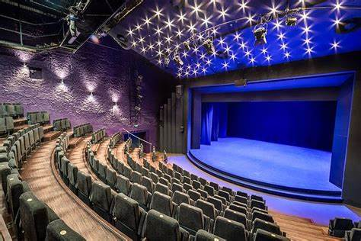

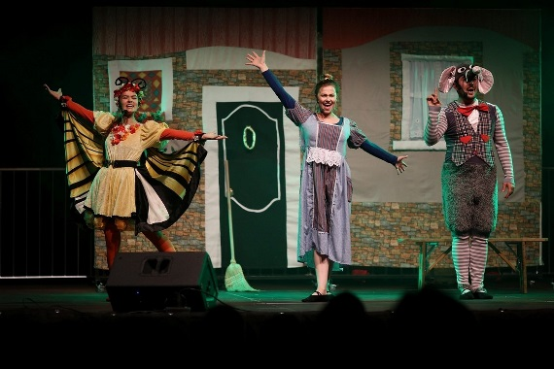

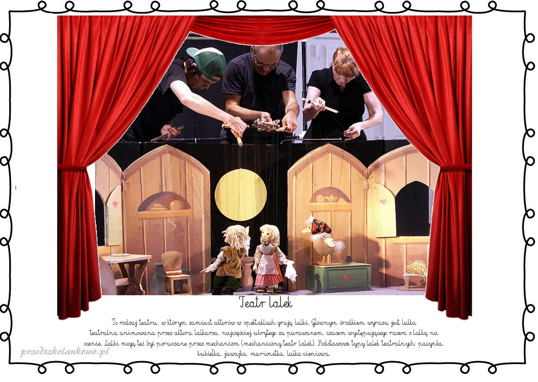
https://www.bing.com/images/search?q=obrazek+przedstawiaj%C4%85cy+teatr+aktorow&qpvt

- Wprowadzenie małej i wielkiej, drukowanej i pisanej litery h w oparciu o wyrazy hulajnoga i Hubert.
Jeżeli dziecko posiada hulajnogę przed zadaniami możemy porozmawiać na jej temat
- Dzięki czemu hulajnoga się porusza?
- Od czego zależy szybkość jej poruszania się?
- Dlaczego ma taką nazwę?
- Czym jeszcze możemy poruszać się po podwórku?

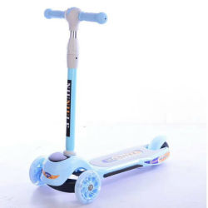

Analiza i synteza słuchowa słowa hulajnoga
- dzielenie słowa na sylaby i głoski
- podawanie przykładów słów rozpoczynających się na głoskę h (hak, hamak, homar…), mających ją w środku (echo, rachunek, marchewka…) oraz na końcu (dach, groch…)
- budowanie schematu słowa hulajnoga (rysowanie pod słowem hulajnoga tylu kwadratów, z ilu głosek się składa)
- określanie rodzaju głoski h – wymawianie jej długo i krótko (spółgłoska)
- podawanie imion rozpoczynających się głoską h (Hania, Hela, Heniek, Hubert)
Analiza i synteza słuchowa imienia Hubert
- dzielenie imienia na sylaby, głoski, budowanie jego schematu.
- pokaz litery h
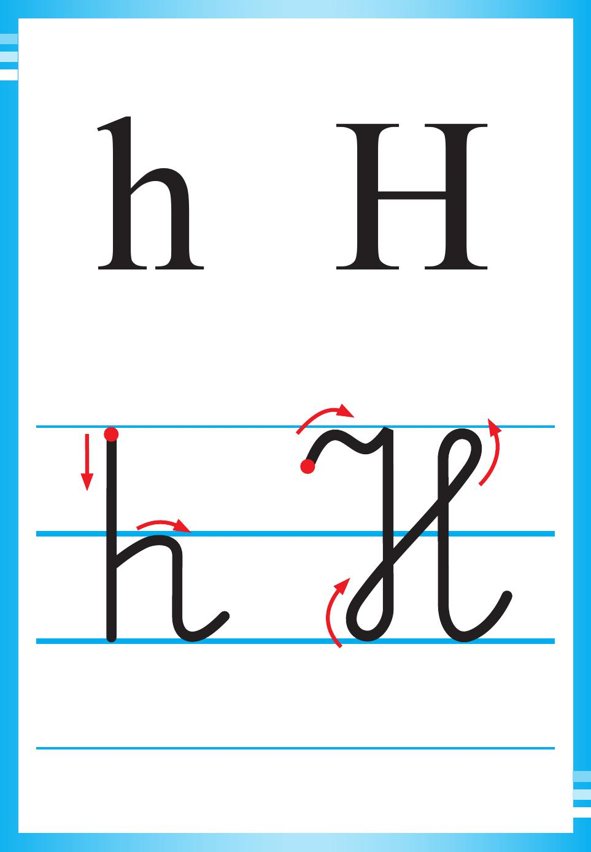
https://www.bing.com/images/search?q=litera+h+pisana&id=344642D1B502B90461FC8048B08BDB01BE986368&form=IQFRBA&first=1&disoverlay

- Proponowane karty pracy 6 latki – str. 4, 15, 16; 5 latki – str.12.
- Dla chętnych litera sensoryczna do wypełnienia kawałkami gazety, papieru kolorowego, kuleczkami plasteliny, bibuły itp.
- Proponuję również kolorowankę z możliwością dorysowania na scenie ulubionych bohaterów bajek.

- Zabawa ruchowa na dziś -„Hop”. Dzieci stają w rożnych miejscach pokoju. Na hasło: Biegiem! Zaczynają biec w miejscu (przebieranie nogami i rękami musi być bardzo szybkie). Na hasło: Hop! – skaczą przez wyimaginowaną przeszkodę, krzycząc przy tym Hop!

Miłej zabawy,
p. Iwona

H h

